МИНИСТЕРСТВО ЦИФРОВОГО РАЗВИТИЯ, СВЯЗИ И МАССОВЫХ КОММУНИКАЦИЙ РОССИЙСКОЙ ФЕДЕРАЦИИ

«Сибирский государственный университет телекоммуникаций и информатики»
(СибГУТИ)
ОТЧЕТ
по дисциплине
«WEB-технологии»
НАСТРОЙКА СИСТЕМЫ УПРАВЛЕНИЯ КОНТЕНТОМ WordPress
Преподаватель:
по теме:
Студент:
Группы ИКС-432
А.А. Пастухов
А.В. Андреев
Новосибирск 2025

Содержание
ВВЕДЕНИЕ 3
1. ТЕОРЕТИЧЕСКАЯ ЧАСТЬ 4
2. ПРАКТИЧЕСКАЯ ЧАСТЬ 6
ЗАКЛЮЧЕНИЕ 12

ВВЕДЕНИЕ
В данной практической работе рассматривается процесс развертывания и настройки системы управления контентом (CMS) WordPress, а также сервера для безопасной передачи паролей и конфиденциальной информации – PrivateBin.
Работа состоит из двух частей:
- Установка и настройка WordPress – включает подготовку виртуальной машины, развертывание LAMP-стека, создание базы данных, загрузку и конфигурацию WordPress.
- Развертывание PrivateBin – предполагает настройку HTTPS, установку PrivateBin и проверку его работы в связке с почтовым сервером.
Цель работы – приобрести навыки работы с веб-серверами, CMS и инструментами безопасного обмена данными в Linux-среде

1. ТЕОРЕТИЧЕСКАЯ ЧАСТЬ
WordPress - это наиболее популярная система управления контентом (CMS), используемая для создания и управления веб-сайтами. Будучи открытым программным обеспечением, WordPress предоставляет гибкость и масштабируемость, что делает его подходящим решением как для простых блогов, так и для сложных корпоративных сайтов.
Frontend (пользовательская часть) — отображает контент.
- Backend (админ-панель) — управление содержимым, настройками, плагинами.
- База данных (MySQL/MariaDB) — хранит статьи, пользователей, настройки.
- Веб-сервер (Apache/Nginx) — обрабатывает HTTP-запросы.
PrivateBin - это open-source решение для безопасного обмена зашифрованными сообщениями.
Основные характеристики:
- Шифрование на стороне клиента (AES-256)
- Самоуничтожение сообщений после прочтения
- Отсутствие метаданных на сервере
- Поддержка различных форматов (текст, код, markdown)
Принцип работы:
- Отправитель создает сообщение в браузере
- Сообщение шифруется локально
- На сервер передается только зашифрованный текст
- Получатель получает ключ дешифровки отдельно
- После прочтения сообщение уничтожается
Для обеспечения безопасности приложений необходимо:
- Использовать HTTPS (SSL/TLS)
- Регулярно обновлять ПО
- Ограничивать права доступа
- Настраивать брандмауэры
- Вести мониторинг логов
Использование виртуальных машин позволяет:
- Изолировать среды разработки
- Тестировать конфигурации
- Моделировать производственные среды
- Обеспечивать воспроизводимость результатов

2. ПРАКТИЧЕСКАЯ ЧАСТЬ
Была выполнена подготовка виртуальной среды путем клонирования нового экземпляра виртуальной машины из золотого образа. Сетевой адаптер виртуальной машины был настроен на работу во внутренней сети, что обеспечивает изолированность данной виртуальной машины от внешних сетевых подключений, ограничивая ее взаимодействие только другими машинами в рамках внутренней сети. Для назначения статического IP-адреса был отредактирован конфигурационный файл сети, расположенный по пути /etc/netplan/01-netcfg.yaml, куда внесены соответствующие изменения, подробно отображенные на прилагаемом рисунке 1.

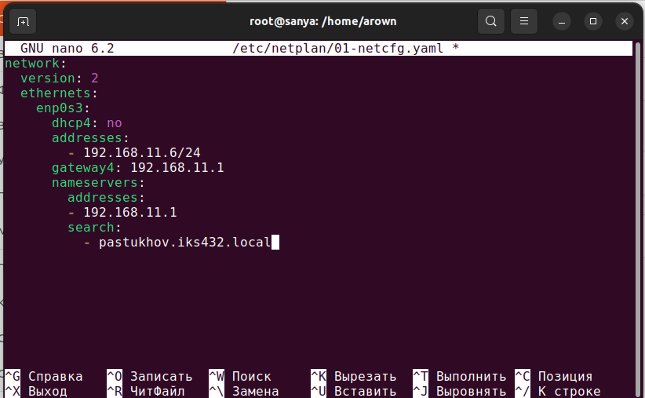
Рисунок 1 – настройка netplan
После внесения изменений файл был сохранен, и конфигурация была применена с помощью команды: netplan apply
Для изменения имени хоста на сервере wordpress была выполнена команда: hostnamectl set-hostname wordpress. Далее было отредактировано имя сервера в файле /etc/hosts:

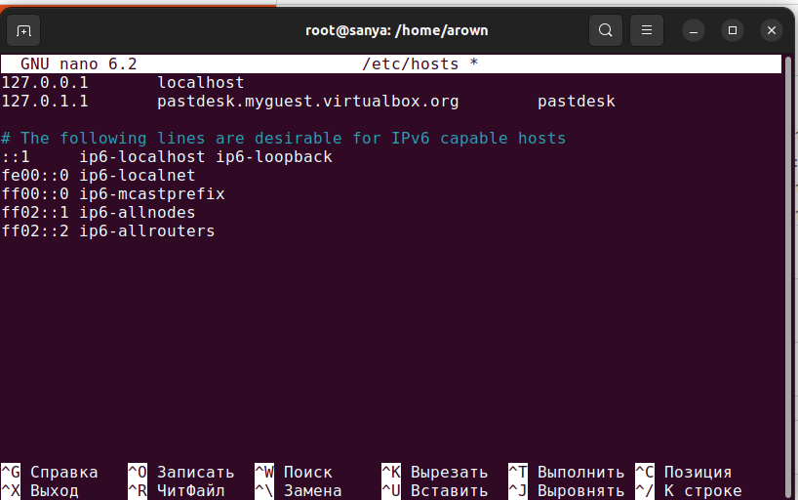
Рисунок 2 – настройка hosts

Для добавления прямой и обратной записи в домен pastukhov.iks432.local выполнено подключение к серверу gate2, который является DNS-сервером. Были отредактированы файлы конфигурации DNS. Записи прямой зоны представлены на рисунке 3, записи обратной зоны представлены на рисунке 4:
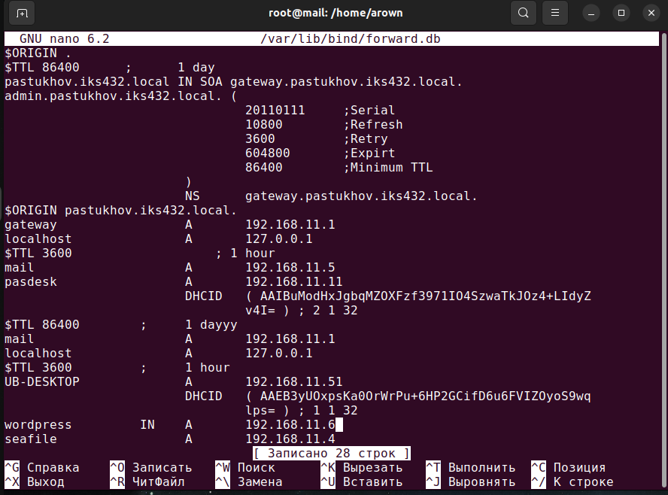
Рисунок 3 – записи forward.db
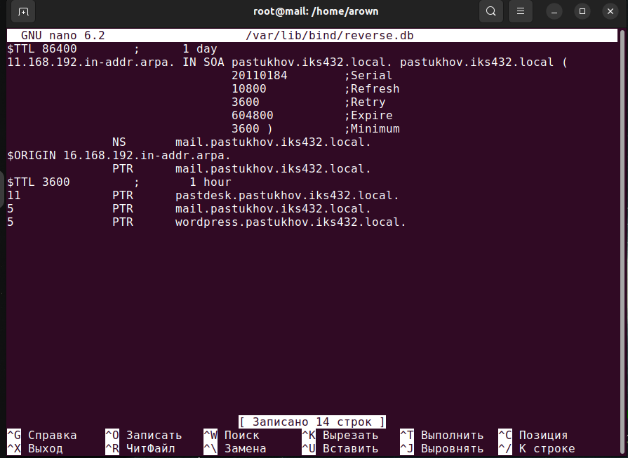
Рисунок 4 – записи reverse.db

После внесения изменений DNS-сервер был перезапущен: sudo systemctl restart bind9 и проверяем корректность работы сервера.

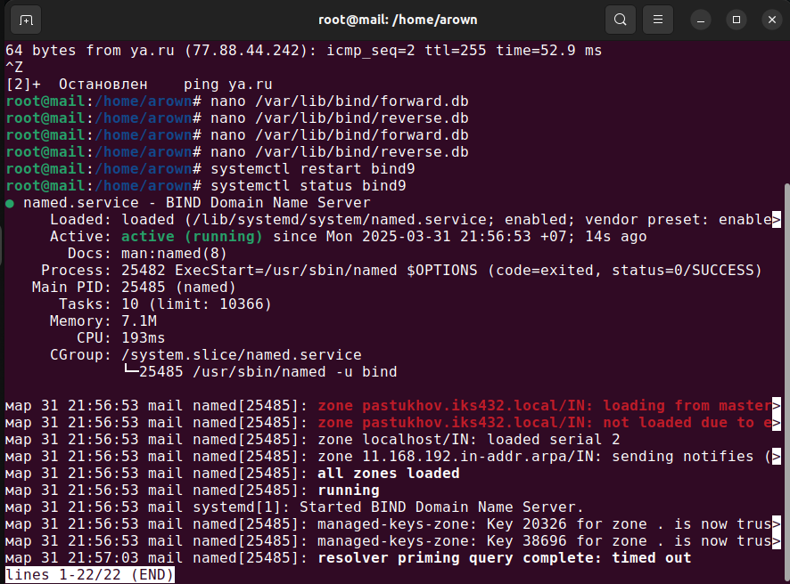
Рисунок 5 – состояние bind9

Перед установкой LAMP были обновлены списки пакетов: sudo apt-get update. Устанавливаем LAMP (Linux-Apache-MySQL-PHP) сервер на базе Ubuntu, в который входят Apache 2, PHP 5, и MySQL 5. После установки всех конфигураций, открывает файл командой “nano /etc/apache2/apache2.conf”.
И в конец всего содержимого впишем без каких-либо изменений:

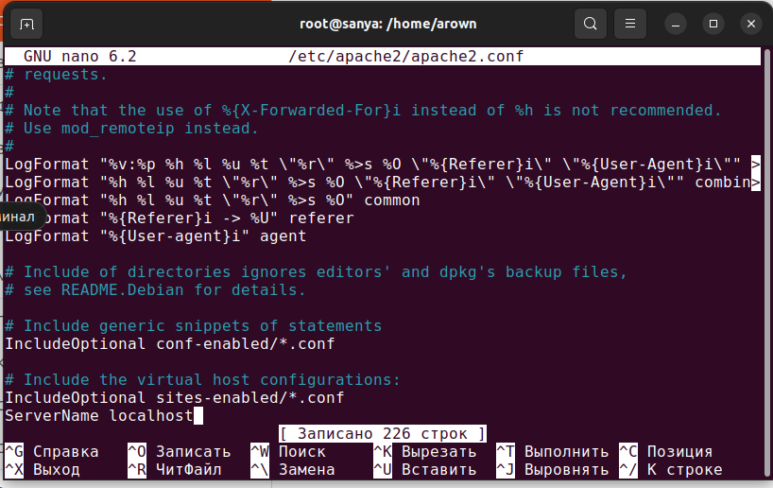
Рисунок 6 – редакция /etc/apache2/apache2.conf

Сохраним. Перезапустим Apache 2 командой: “systemctl restart apache2.service”
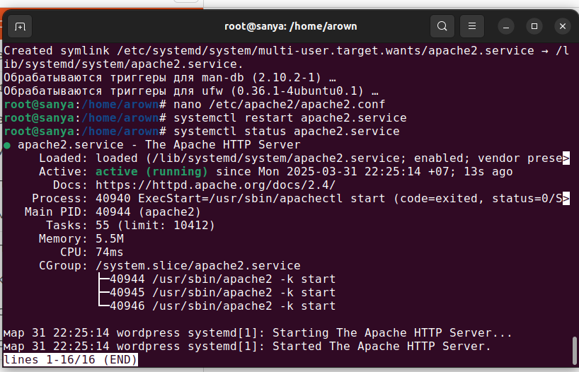
Рисунок 7 – статус apache2 service
Изменим права на содержимое каталога www:
- cd /var
- chown -R root:root www
- chmod -R 755 /var/www
Для управления и хранения информации о сайтах и пользователях WordPress использует
реляционную базу данных.
У нас установлен MySQL, который и выполняет эту функцию, но нужно создать базу
данных и пользователя, с которыми будет работать WordPress.
Для начала залогиньтесь в root-аккаунт (административный аккаунт) MySQL при помощи
следующей команды: “ mysql -u root -password ”
Создаём отдельную базу данных wordpress, которой WordPress может управлять. Все операторы MySQL должны заканчиваться точкой с запятой (;), поэтому в случае возникновения проблем прежде всего проверьте этот момент.
Затем создадим отдельный пользовательский аккаунт MySQL с именем past и паролем qqqwww98, который мы будем использовать исключительно для работы с новой базой данных.
Теперь, когда мы конфигурировали наше приложение, нам нужно скопировать его в корень документа Apache, где он будет предоставлен посетителям вебсайта. Один из самых простых и надежных способов переноса файлов из каталога в каталог – при помощи команды rsync. При использовании такого способа сохраняются разрешения и поддерживается целостность данных. В руководстве по Ubuntu LAMP корень документа расположен по адресу: /var/www/html/.
Чтобы перенести туда файлы WordPress, введите: “ rsync -avP ~/wordpress/ /var/www/html/ ”

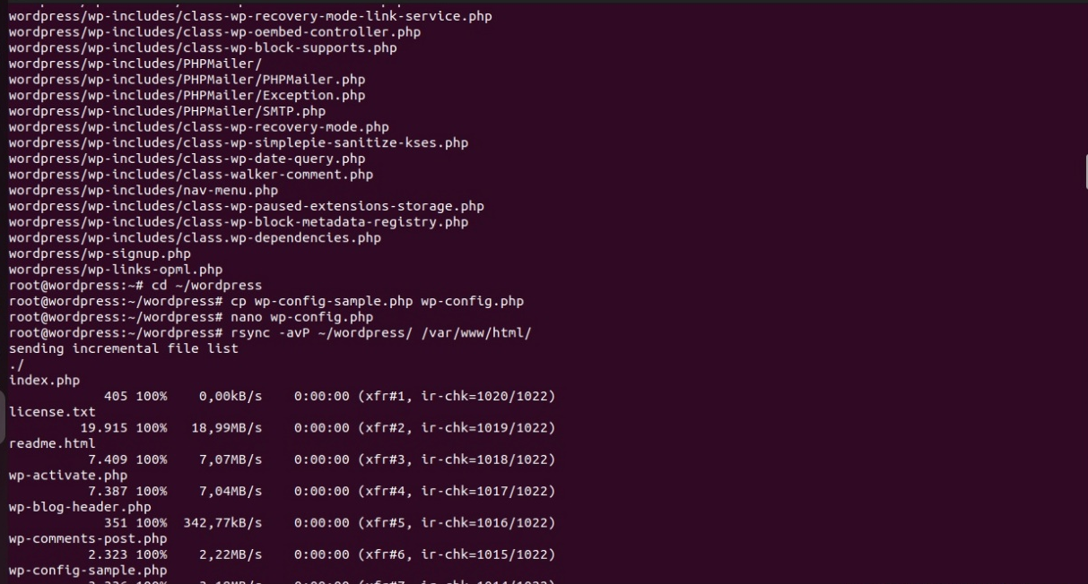
Рисунок 8 - копирование в корень документа

Также удалите файл index.html из этой же директории командой: “ rm /var/www/html/index.html ”. Можно проверить состояние сервиса Apache

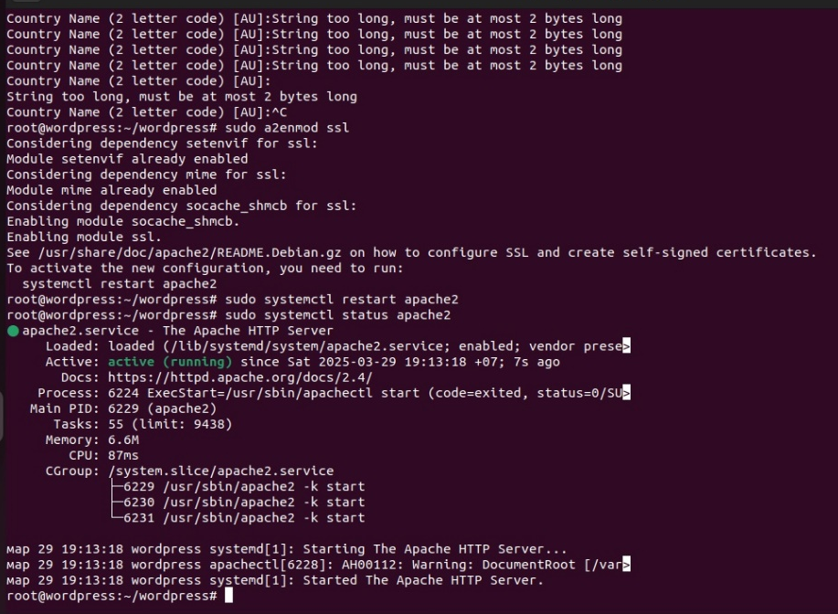
Рисунок 10 – статус apache2 service

Заключение
В ходе выполнения практической работы №8 была успешно развернута система управления контентом WordPress и сервер для безопасной передачи данных PrivateBin на двух виртуальных машинах Ubuntu Server 22.04 Для WordPress предварительно настроен LAMP-стек (Apache, MySQL, PHP), создана база данных с пользователем author, после чего файлы CMS были загружены и перемещены в /var/www/html/. Настройка подключения к БД выполнена через wp-config.php, а завершающий этап установки проведен через веб-интерфейс. Для PrivateBin установлены Apache и PHP, создан самоподписанный SSL-сертификат для HTTPS

